2022年度東京都精神保健福祉協議会講演会資料

東海大学体育学部体育学科教授 森良一

演題
わが国の学校におけるこころの健康教育～新たに始まった高等学校「精神疾患の予防と回復」の授業~

1 学習指導要領における心の健康に関する内容の位置づけ
学校においては、学習指導要領に基づき、学校教育活動全体で精神保健を含めた健康教育を実施しており、各教科、特別活動、総合的な学習の時間など様々な時間で心の健康に関わる学習が行われてきた。その中で、中心的な役割を担っているのが体育、保健体育である。体育、保健体育におけるこころの健康に関する内容の位置づけは次のように系統的に行われている。
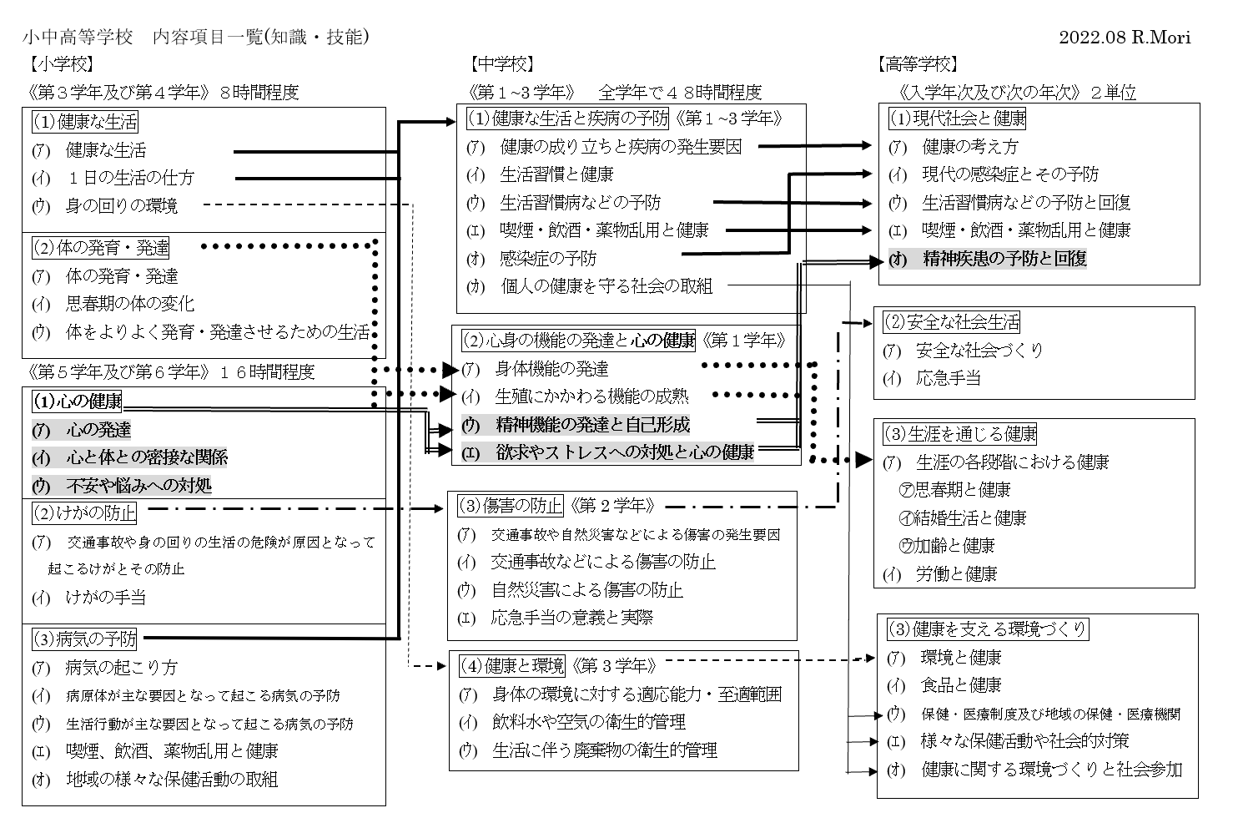
「こころの健康に関する教育」に関する学習指導要領の位置付け
精神疾患を含む学校におけるこころの健康に関する教育について、学習指導要領には次のとおり示されている。
〇小学校〔第５学年及び第６学年〕
教科：体育（保健領域）
(1) 心の健康について、課題を見付け、その解決を目指した活動を通して、次の事項を身に付けることができるよう指導する。
ア 心の発達及び不安や悩みへの対処について理解するとともに、簡単な対処をすること。
(ｱ) 心は、いろいろな生活経験を通して、年齢に伴って発達すること。
(ｲ) 心と体には、密接な関係があること。
(ｳ) 不安や悩みへの対処には、大人や友達に相談する、仲間と遊ぶ、運動をするなどいろいろな方法があること。
イ 心の健康について、課題を見付け、その解決に向けて思考し判断するとともに、それらを表現すること。

〇中学校〔第１学年〕
教科：保健体育（保健分野）
（2）心身の機能の発達と心の健康について、課題を発見し、その解決を目指した活動を通して、次の事項を身に付けることができるよう指導する。
ア 心身の機能の発達と心の健康について理解を深めるとともに、ストレスへの対処をすること。
（ｳ）知的機能、情意機能、社会性などの精神機能は、生活経験などの影響を受けて発達すること。また、思春期においては、自己の認識が深まり、自己形成がなされること。
（ｴ）精神と身体は、相互に影響を与え、関わっていること。欲求やストレスは、心身に影響を与えることがあること。また、心の健康を保つには、欲求やストレスに適切に対処する必要があること。
イ 心身の機能の発達と心の健康について、課題を発見し、その解決に向けて思考し判断するとともに、それらを表現すること。

高等学校 教科：保健体育（保健）
（1）現代社会と健康について、自他や社会の課題を発見し、その解決を目指した活動を通して、次の事項を身に付けることができるよう指導する。
ア 現代社会と健康について理解を深めること。
（ｵ）精神疾患の予防と回復
精神疾患の予防と回復には、運動、食事、休養及び睡眠の調和のとれた生活を実践するとともに、心身の不調に気付くことが重要であること。また、疾病の早期発見及び社会的な対策が必要であること。
イ 現代社会と健康について、課題を発見し、健康や安全に関する原則や概念に着目して解決の方法を思考し判断するとともに、それらを表現すること。

なお、文部科学省が定めている学習指導要領は、小学校、中学校、高等学校等ごとに、それぞれの教科等の目標や大まかな教育内容を定めている。また、学習指導要領のより詳細な事項を記載した学習指導要領解説を発行しており、学習指導要領とは異なり法的拘束力はないが、教科書等の作成に影響する。新しく示された精神疾患に関する知識について、高等学校の学習指導要領解説は次の通り示されている。
ア 知識
（ｵ）精神疾患の予防と回復
㋐ 精神疾患の特徴
精神疾患は、精神機能の基盤となる心理的、生物的、または社会的な機能の障害などが原因となり、認知、情動、行動などの不調により、精神活動が不全になった状態であることを理解できるようにする。
また、うつ病、統合失調症、不安症、摂食障害などを適宜取り上げ、誰もが罹患しうること、若年で発症する疾患が多いこと、適切な対処により回復し生活の質の向上が可能であることなどを理解できるようにする。
その際、アルコール、薬物などの物質への依存症に加えて、ギャンブル等への過剰な参加は習慣化すると嗜癖行動になる危険性があり、日常生活にも悪影響を及ぼすことに触れるようにする。
㋑ 精神疾患への対処
精神疾患の予防と回復には、身体の健康と同じく、適切な運動、食事、休養及び睡眠など、調和のとれた生活を実践すること、早期に心身の不調に気付くこと、心身に起こった反応については体ほぐしの運動などのリラクセーションの方法でストレスを緩和することなどが重要であることを理解できるようにする。
また、心身の不調時には、不安、抑うつ、焦燥、不眠などの精神活動の変化が、通常時より強く、持続的に生じること、心身の不調の早期発見と治療や支援の早期の開始によって回復可能性が高まることを理解できるようにする。その際、自殺の背景にはうつ病をはじめとする精神疾患が存在することもあることを理解し、できるだけ早期に専門家に援助を求めることが有効であることにも触れるようにする。
さらに、人々が精神疾患について正しく理解するとともに、専門家への相談や早期の治療などを受けやすい社会環境を整えることが重要であること、偏見や差別の対象ではないことなどを理解できるようにする。

2 高等学校「精神疾患の予防と回復」の授業
令和4年度から高等学校で精神疾患に関する内容の授業が実施される。本年度の実施に向けて、先行して公益財団法人日本学校保健会では、「精神疾患に関する指導参考資料」を作成している。そこに、本内容の実践事例が示されているので、概要を紹介する。
１．単元名 「精神疾患の予防と回復」
２．単元の目標
(1) 精神疾患の特徴と対処について、理解することができるようにする。
(2) 精神疾患の予防と回復に関わる事象や情報から課題を発見し、習得した知識を基に、心身の健康を保ち、不調に早く気付くために必要な個人の取組、専門家への相談や早期の治療などを受けやすい社会環境を整えるための対策を考え、適切な方法を選択し、それらを説明することができるようにする。
(3) 精神疾患の予防と回復について、自他や社会の課題の解決に向けての学習に主体的に取り組もうとすることができるようにする。
３．単元について(省略)
４．単元の評価規準
知識・技能 | 思考・判断・表現 | 主体的に学習に  取り組む態度
①精神疾患は、精神機能の基盤となる心理的、生物的、または社会的な機能の障害などが原因となり、認知、情動、行動などの不調により、精神活動が不全になった状態であること、心身の不調時には、不安、抑うつ、焦燥、不眠などの精神活動の変化が、通常時より強く、持続的に生じること、心身の不調の早期発見と治療や支援の早期の開始によって回復可能性が高まることについて、理解したことを言ったり書いたりしている。  ②うつ病、統合失調症、不安症、摂食障害などの精神疾患は、誰もが罹患しうること、若年で発症する疾患が多いこと、適切な対処により回復し生活の質の向上が可能であることについて、理解したことを言ったり書いたりしている。  ③精神疾患の予防と回復には、身体の健康と同じく、適切な運動、食事、休養及び睡眠など、調和のとれた生活を実践すること、早期に心身の不調に気付くこと、心身に起こった反応については体ほぐしの運動などのリラクセーションの方法でストレスを緩和することなどが重要であること、できるだけ早期に専門家に援助を求めることが有効であることについて、理解したことを言ったり書いたりしている。  ④人々が精神疾患について正しく理解するとともに、専門家への相談や早期の治療などを受けやすい社会環境を整えることが重要であること、偏見や差別の対象ではないことについて、理解したことを言ったり書いたりしている。 | ①精神疾患と予防における事象や情報などについて、精神疾患に関わる原則や概念を基に整理したり、個人及び社会生活と関連付けたりして、自他や社会の課題を発見している。  ②精神疾患の予防と回復について、習得した知識を基に、心身の健康を保ち、不調に早く気付くために必要な個人の取組、専門家への相談や早期の治療などを受けやすい社会環境を整えるための対策を発言したり、ワークシートに記述したりして説明している。 | ①精神疾患の予防と回復について、課題の解決に向けての学習に主体的に取り組もうとしている。
５．指導と評価の計画（４時間）
時間 | 本時の目標・学習活動 | 評価方法
１  精  神  疾  患  の  定  義  と  要  因  及  び  特  徴 | ・精神疾患は、精神機能の基盤となる心理的、生物的、または社会的な機能の障害が原因となり、認知、情動、行動などの不調により、精神活動が不全になった状態であることについて、理解できるようにする。  ・精神疾患の予防と回復における事象や情報などについて、健康に関わる原則や概念を基に整理したり、個人及び社会生活と関連付けたりして、自他や社会の課題を発見することができるようにする。  １．自分の心の状態をグラフ化し、ワークシートへ記入する。グラフを見て、その当時の状況を振り返る。  ２．日常的なストレスや思いがけないストレスへの対処、ストレスの許容量の限界を意識することが、精神状態のコントロールや心の健康に役立つことを理解する。  ３．精神疾患の特徴、定義及び要因について考え、自身に関わる疾患であることを理解する。  ４．精神疾患の予防と回復のために、どのようなことを学ぶ必要があるかについて考え、ワークシートに記入する。 | （学習活動３）  単元の評価規準「知識・技能①」の内容を【観察・ワークシート】で捉える。  （学習活動４）  単元の評価規準「思考・判断・表現①」の内容を【観察・ワークシート】で捉える。
２  精  神  疾  患  の  特  徴  的  な  症  状 | ・思春期に発症が多い精神疾患の特徴的な症状、及び早期発見と治療等の適切な対処により回復し生活の質の向上が可能なことを理解できるようにする。  １．精神疾患はわが国の若い世代の自殺原因や動機と関連があり、生命に関わる疾患でもあることを理解する。  ２．思春期に発症が多いうつ病・摂食障害・不安症・統合失調症の特徴的な症状及び対処のポイントを理解する。  ３．早期発見と治療等の適切な対処により回復し生活の質の向上が可能であることなどを理解する。 | （学習活動２・３）  単元の評価規準「知識・技能②」の内容を【観察・ワークシート】で捉える。
３  精  神  疾  患  の  予  防  と  回  復  及  び  対  処 | ・精神疾患の予防と回復には、身体の健康と同じく、適切な運動、食事、休養及び睡眠など、調和のとれた生活を実践すること、早期に心身の不調に気付くこと、心身に起こった反応については体ほぐしの運動などのリラクセーションの方法でストレスを緩和することなどが重要であることを理解できるようにする。  ・「 早期症状の例」を学習することにより、症状に気付き、できるだけ早期に専門家に援助を求めることが有効であることを実生活で活用できるよう解決方法を選択し、その理由を説明できるようにする。  １．精神疾患の予防と回復には、適切な運動、食事、休養及び睡眠など、調和のとれた生活を実践すること、早期に心身の不調に気付くこと、心身に起こった反応については体ほぐしの運動などのリラクセーションの方法でストレスを緩和することが重要であることを理解する。  ２．精神疾患の早期症状、早期発見について理解する。  ３． 精神疾患に関して、自分が相談できそうな場所や人について、ワークシートに記入する。精神保健医療の専門家等への援助の求め先について理解する。  ４． 実生活において、うつ病に罹患したと思われる友人や知人を想定し、自分ができる対応について考え、発表する。 | （学習活動３）  単元の評価規準「知識・技能③」の内容を【観察・ワークシート】で捉える。  （学習活動４）  単元の評価規準「思考・判断・表現②」の内容を【観察・ワークシート】で捉える。
４  精  神  疾  患  に  つ  い  て  の  正  し  い  理  解 | ・ 精神疾患の予防と回復には、人々が精神疾患について正しく理解するとともに、専門家への相談や早期の治療などを受けやすい社会環境を整えることが重要であること、偏見や差別の対象ではないことを理解できるようにする。  ・ 精神疾患の予防と回復について、自他や社会の課題の解決に向けた学習活動に主体的に取り組むことができるようにする。  １ ．精神疾患を有する総患者数の推移のデータから、精神疾患へどのように対処したらよいかについて考える。  ２ ．精神疾患に罹患する人の多くが病院を受診していない要因を考える。  ３ ．精神疾患の予防と回復のために、私たちにできることを複数の視点（当事者・周囲・社会）から考える。  ４ ．自分や社会に潜在する精神疾患への偏見や差別の問題に対して、各人に何ができるのかを考える。  ５ ．精神疾患の予防と回復とは、人々が精神疾患について正しく理解するとともに、社会環境を整えることが重要であること、偏見や差別の対象ではないことを理解する。 | （学習活動２・３・４）  単元の評価規準「主体的に学習に取り組む態度①」の内容を【観察・ワークシート】で捉える。  （学習活動５）  単元の評価規準「知識・技能④」の内容を【観察・ワークシート】で捉える。

3 こころの健康教育を推進する上での留意点
精神疾患に関する内容が新しく位置づいた高等学校で教育を推進するに当たって、少なくとも次の2点について留意する必要がある。
(1) 本内容における専門的な用語の解釈について
今回、新しく示された精神疾患に関する内容には、医学的な専門用語が示されている。もちろん、教育するうえで、指導内容として指導者に分かるように検討されているが、教員に適切に解釈がされるかどうかの検証はこれからである。例えば、医学的には、精神疾患の症状が軽くなって落ち着いている状態を意味する「寛解」や治療を通じて、なりたい自分の姿に回復していくこと、この過程で自分らしく生活できるようになることを「回復（リカバリー）」とされている(精神疾患に関する指導参考資料 公益法人日本学校保健会 2020)。特に、医学的な「回復」については複合的な概念であるため、学習指導要領に示された「回復」が意味するものと内容が一致、または関連するかについて検討することが大切である。そして、そのことを教員に伝える必要がある。なぜならば「精神疾患の予防と回復」というタイトルから、指導する教員は、これまでの指導内容に位置づいていた感染症や生活習慣病と同様に「予防と回復」をイメージする可能性もある。さらに言えば、「回復」は病気が完治することだと考える教員もいる可能性がある。そこで、精神疾患の特徴を踏まえ、予防と回復の意味を共通理解するための場や調査等が必要になる。

(2) 本内容で授業を実施する上での配慮点
本内容の指導が実施される高等学校においては、少なからず心の不調をもつ生徒や精神疾患にり患している生徒が存在する。その場合、その内容の授業を受けられるかどうかも含めて、事前の調査や個別指導との連携が欠かせない。また、精神疾患の患者とその家族へ対する誤解や偏見を生じないための工夫が必要である。

【引用・参考文献等】
・文部科学省 : 小等学校学習指導要領, 2017年
・文部科学省 : 中学校学習指導要領, 2017年
・文部科学省：高等学校学習指導要領, 2018
・文部科学省：高等学校学習指導要領（平成30年告示)解説 保健体育編 体育編, 2018
・公益財団法人日本学校保健会：精神疾患に関する指導参考資料，2021

